#### ***1. ZMG410 4.260 B43 P03 és P04 förmver számú mérő bekötése háromfázisú mérőváltós mérésekhez. Illeszthető modem típusok:***

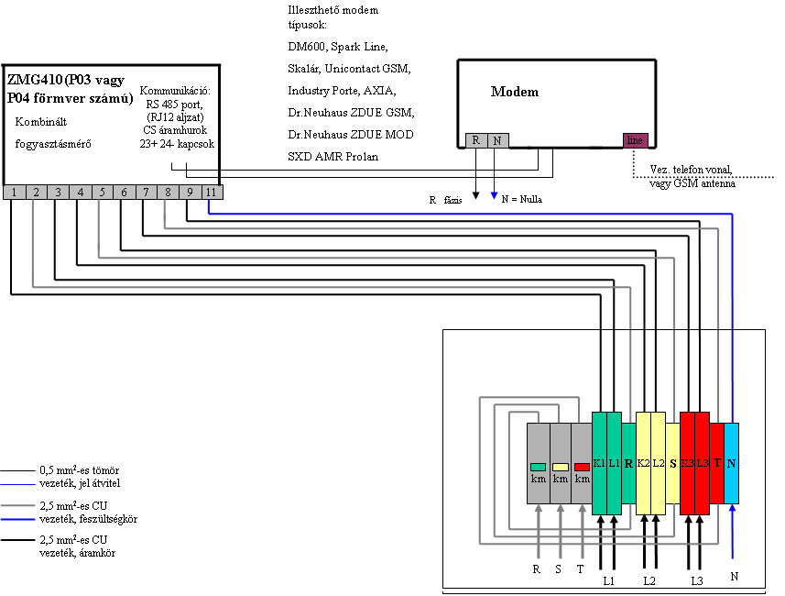

#### ***2. ZMG410 CR4.041 B37 S2 P06 és P07, valamint ZMG310 P07 förmver számú mérők kommunikációs portjai és a portok lábkiosztása:***

RS232 /ASL modem (kapocsfedélbe szerelhető modem) tápellátással ellátott port/ RJ45 csatlakozó aljzattal. A mérőn jobboldali port.

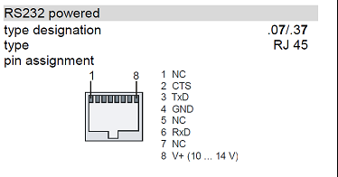

RS485 port RJ12-es csatlakozó aljzattal. A mérőn baloldali port.

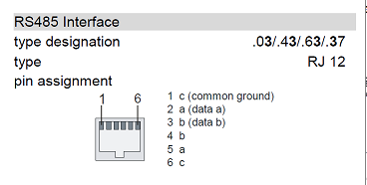

A P06 és P07 förmver számú mérőkhöz az alábbi modemek szerelhetők:

* DM600,
* Spark Line,
* Skalár,
* Unicontact GSM,
* Industry Porte,
* AXIA,
* Dr.Neuhaus ZDUE GSM,
* Dr.Neuhaus ZDUE MOD
* SXD AMR Prolan
* Kapocsfedél alá szerelhető: E55C / ASL H365-R GSM modem
* Kapocsfedél alá szerelhető:ETM8120-2

#### ***3. ACE6000 áramváltós 2.65 förmver számú mérő bekötése háromfázisú mérőváltós mérésekhez. Illeszthető modem típusok:***

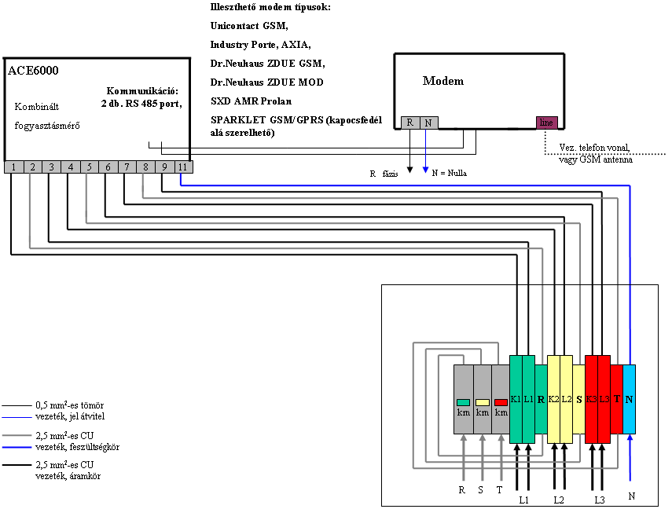

#### ***4.SXD AMR modem kommunikációs portainak lábkiosztása:***

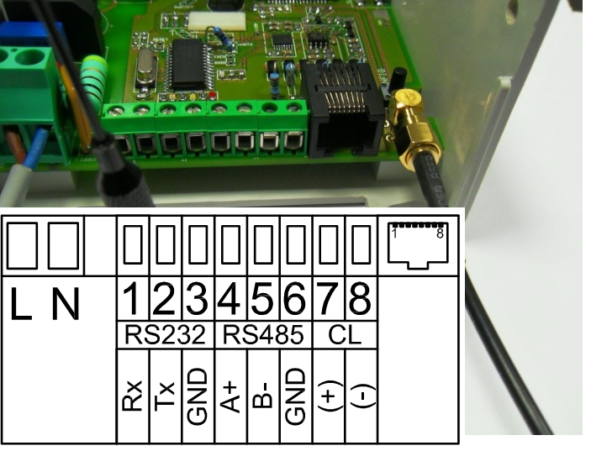

#### ***5. SL 7000 SL761 B vagy C típusú mérő bekötése háromfázisú mérőváltós mérésekhez. Illeszthető modem típusok:***

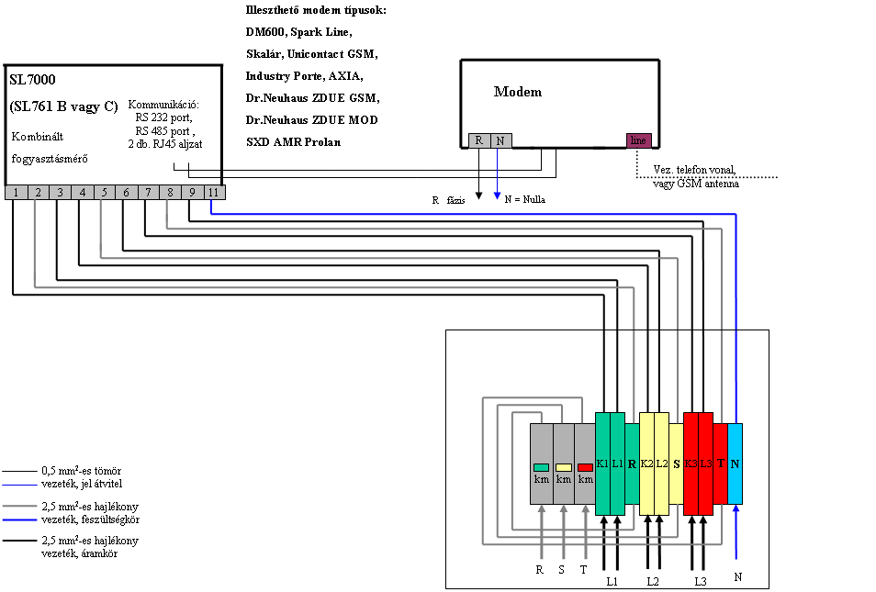

***6. SL 7000 SL761 B xx1 típusú mérők, valamint METS-MD v4.01 adatgyűjtő összegző készülék bekötése a MÁV vontatási mérések esetében. Illeszthető modem típusok***

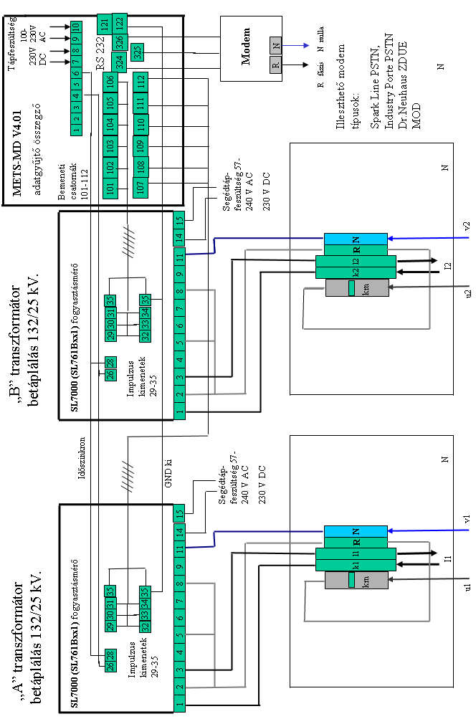

***7. METS-MD v4.01 adatgyűjtő összegző készülék bemenetei csatornáinak, részösszegeinek valamint a terhelési görbék összerendelésének elvi vázlata a MÁV vontatási mérések esetében.***

11

12

9 10

78

56

34

12

2. részösszeg (L2. Hatásos visszatáplálás terhelési görbe.)

5. részösszeg L5 3. térnegyed meddő terhelési görbe (hatásos visszatáplálás, meddő visszatáplálás)

4. részösszeg L4 2. térnegyed meddő terhelési görbe (hatásos visszatáplálás, meddő vételezés)

Bemeneti csatornák.

1. részösszeg (L1. Hatásos vételezés terhelési görbe.)

3. részösszeg L3 1. térnegyed meddő terhelési görbe (hatásos vételezés, meddő vételezés)

6. részösszeg L6 4. térnegyed meddő terhelési görbe (hatásos vételezés, meddő visszatáplálás)

#### ***8. Direkt mérés kialakítása ACE6000, A1350, SL7000 SL761E, vagy ZMG 310 típusú kombinált mérővel, valamint az illeszthető modem típusok:***

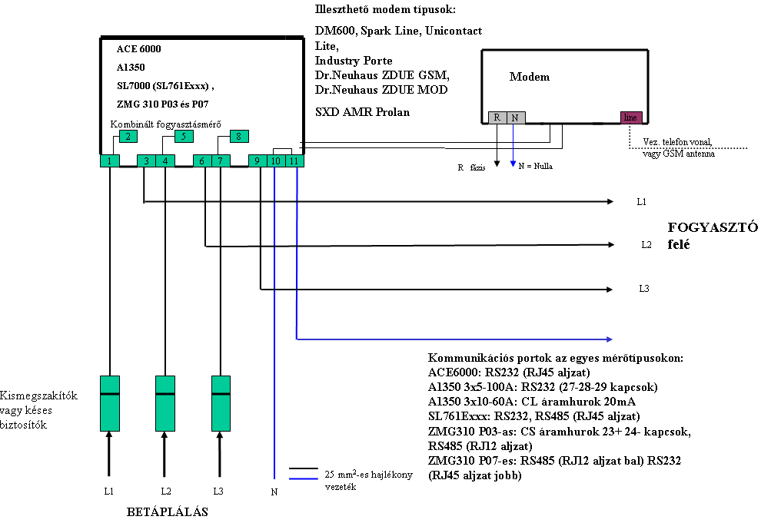

#### ***9. Kettős összegző mérés kialakítása 2 db. ZMG410 típusú mérővel és METS-MD4.01 összegzővel, valamint az illeszthető modem típusok:***

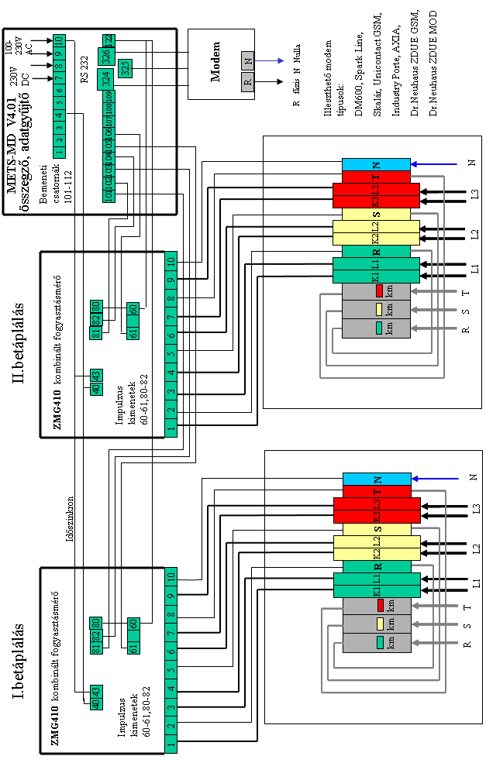

#### ***10. Kettős összegző mérés kialakítása 2 db. ZMB410 CT 647 típusú mérővel és EKM 640 összegzővel:***

